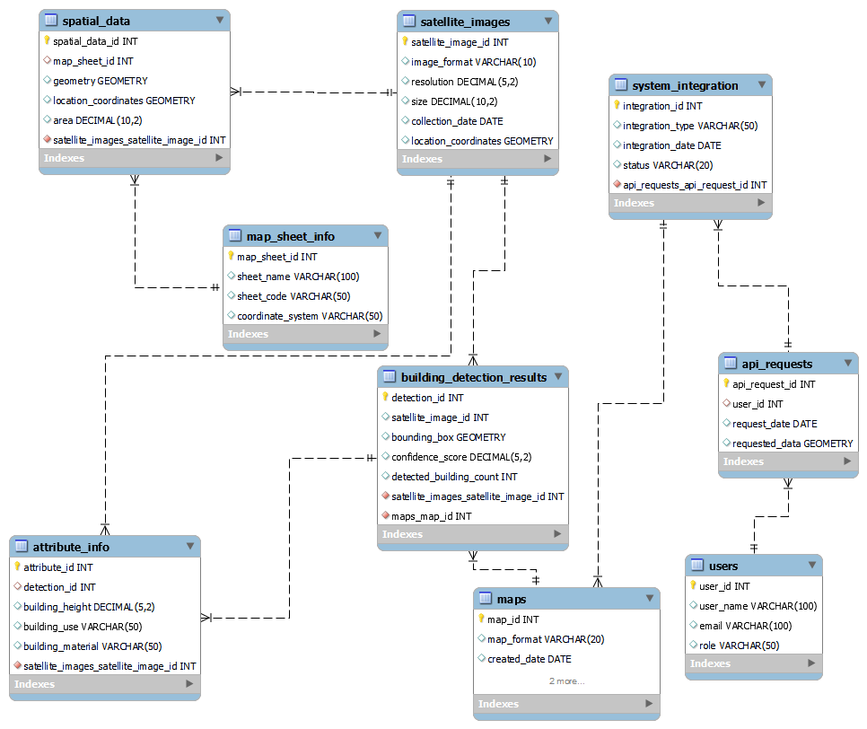물리적 데이터 모델

# 위성 이미지 (Satellite Image)

|  |  |  |  |
| --- | --- | --- | --- |
| 속성 이름 | 데이터 타입 | 기본 설정 | 설명 |
| 이미지_ID | INTEGER | PK | 이미지 고유 ID |
| 이미지_형식 | VARCHAR(10) |  | 이미지 형식 (JPEG, TIFF 등) |
| 해상도 | DECIMAL(5,2) |  | 이미지 해상도 (예: 0.3m/pixel) |
| 이미지 크기 | DECIMAL(10,2) |  | 이미지 크기 (MB) |
| 이미지 수집 일자 | DATE |  | 이미지 수집 일자 |
| 수집 위치 좌표 | GEOMETRY |  | 수집 위치 좌표 (GeoJSON 형식) |

# 건물 탐지 결과 (Building Detection Result)

|  |  |  |  |
| --- | --- | --- | --- |
| 속성 이름 | 데이터 타입 | 기본 설정 | 설명 |
| 탐지 결과 고유 ID | INTEGER | PK | 탐지 결과 고유 ID |
| 위성 이미지 ID | INTEGER | FK | 위성 이미지 ID (위성 이미지 테이블과 관계) |
| 건물 위치 | GEOMETRY |  | 건물 경계 좌표 (좌표 쌍) |
| 탐지된 신규 건물 수 | INTEGER |  | 탐지된 신규 건물 수 |
| 탐지된 철거 건물 수 | INTEGER |  | 탐지된 철거 건물 수 |

# 지도 (Map)

|  |  |  |  |
| --- | --- | --- | --- |
| 속성 이름 | 데이터 타입 | 기본 설정 | 설명 |
| 지도_ID | INTEGER | PK | 지도 고유 ID |
| 지도_형식 | VARCHAR(20) |  | 지도 형식 (GeoJSON, KML) |
| 생성_일자 | DATE |  | 생성 일자 |
| 갱신_일자 | DATE |  | 갱신 일자 |
| 탐지 결과 ID | INTEGER | FK | 건물 탐지 결과 ID |

# 공간 정보 (Spatial Data)

|  |  |  |  |
| --- | --- | --- | --- |
| 속성 이름 | 데이터 타입 | 기본 설정 | 설명 |
| 공간 데이터_ID | INTEGER | PK | 공간 데이터 고유 ID |
| 도엽_ID | INTEGER | FK | 도엽 정보 ID (도엽명과 연관) |
| geometry | GEOMETRY |  | 공간 정보 (GeoJSON 형식) |
| 위치 좌표 | GEOMETRY |  | 위치 좌표 (위도, 경도) |
| 영역 크기 | DECIMAL(10,2) |  | 영역 크기 (단위: m²) |

# 도엽 정보 (Map Sheet Information)

|  |  |  |  |
| --- | --- | --- | --- |
| 속성 이름 | 데이터 타입 | 기본 설정 | 설명 |
| 도엽_ID | INTEGER | PK | 도엽 고유 ID |
| 도엽명 | VARCHAR(100) |  | 도엽명 (예: 서울 1:5000) |
| 도엽 코드 | VARCHAR(50) |  | 도엽 코드 (고유 식별 코드) |
| 좌표계 | VARCHAR(50) |  | 사용 좌표계 (예: WGS84, UTM 등) |

# 속성 정보 (Attribute Information)

|  |  |  |  |
| --- | --- | --- | --- |
| 속성 이름 | 데이터 타입 | 기본 설정 | 설명 |
| 속성_ID | INTEGER | PK | 속성 고유 ID |
| 탐지 결과 ID | INTEGER | FK | 건물 탐지 결과 ID |
| 건물 높이 | DECIMAL(5,2) |  | 건물 높이 (단위: m) |
| 건물 용도 | VARCHAR(50) |  | 건물 용도 (예: 주거용, 상업용 등) |
| 건물 재료 | VARCHAR(50) |  | 건물 재료 (예: 콘크리트, 철강 등) |

# 사용자 관리 (User Management)

|  |  |  |  |
| --- | --- | --- | --- |
| 속성 이름 | 데이터 타입 | 기본 설정 | 설명 |
| 사용자_ID | INTEGER | PK | 사용자 고유 ID |
| 사용자 이름 | VARCHAR(100) |  | 사용자 이름 |
| 이메일 | VARCHAR(100) |  | 이메일 |
| 역할 | VARCHAR(50) |  | 사용자 역할 (관리자, 일반 사용자 등) |

# API 요청 (API Request)

|  |  |  |  |
| --- | --- | --- | --- |
| 속성 이름 | 데이터 타입 | 기본 설정 | 설명 |
| API 요청_ID | INTEGER | PK | API 요청 ID |
| 사용자_ID | INTEGER | FK | 사용자 ID (사용자 테이블과 관계) |
| 요청 일자 | DATE |  | 요청 일자 |
| 요청된 데이터 | GEOMETRY |  | 요청된 데이터 (GeoJSON, 지도 정보 등) |

# 시스템 통합 (System Integration)

|  |  |  |  |
| --- | --- | --- | --- |
| 속성 이름 | 데이터 타입 | 기본 설정 | 설명 |
| 통합_ID | INTEGER | PK | 통합 고유 ID |
| 통합 유형 | VARCHAR(50) |  | 통합 유형 (API 연동 등) |
| 통합 일자 | DATE |  | 통합 일자 |
| 상태 | VARCHAR(20) |  | 통합 상태 (완료, 진행 중 등) |

파일 설계

# 위성 이미지 파일

|  |  |  |  |
| --- | --- | --- | --- |
| 항목 | 내용 | 설명 | 예시 |
| 파일 형식 | GeoTIFF, JPEG, TIFF 등 | 위성 이미지 데이터를 저장하는 포맷 | 위성 이미지_20230101_Seoul.tif |
| 파일 내용 | 위성 이미지, 위치 좌표, 해상도, 수집 날짜 등 | 이미지 데이터와 관련된 정보 |  |
| 파일 이름 규칙 | `위성 이미지_YYYYMMDD_위치.tif` | 파일 이름 규칙 예시: `위성 이미지_20230101_Seoul.tif` |  |
| 파일 경로 | /data/satellite_images/ | 위성 이미지 파일이 저장되는 디렉토리 |  |

# 건물 탐지 결과 파일

|  |  |  |  |
| --- | --- | --- | --- |
| 항목 | 내용 | 설명 | 예시 |
| 파일 형식 | GeoJSON, CSV, Shapefile 등 | 건물 탐지 데이터를 저장하는 포맷 | 탐지결과_12345_20230101.geojson |
| 파일 내용 | 건물 경계, 탐지 신뢰도, 탐지된 건물 수 등 | 탐지된 건물의 정보 |  |
| 파일 이름 규칙 | `탐지결과_위성이미지ID_YYYYMMDD.geojson` | 파일 이름 규칙 예시: `탐지결과_12345_20230101.geojson` |  |
| 파일 경로 | /data/building_detection_results/ | 건물 탐지 결과 파일이 저장되는 디렉토리 |  |

# 지도 파일

|  |  |  |  |
| --- | --- | --- | --- |
| 항목 | 내용 | 설명 | 예시 |
| 파일 형식 | GeoJSON, KML, Shapefile | 지도 데이터를 저장하는 포맷 | 지도_12345_20230101.geojson |
| 파일 내용 | 지도 정보, 탐지된 건물 데이터 | 갱신된 지도 정보와 건물 탐지 결과 |  |
| 파일 이름 규칙 | `지도_위성이미지ID_YYYYMMDD.geojson` | 파일 이름 규칙 예시: `지도_12345_20230101.geojson` |  |
| 파일 경로 | /data/maps/ | 지도 파일이 저장되는 디렉토리 |  |

# 공간 데이터 파일

|  |  |  |  |
| --- | --- | --- | --- |
| 항목 | 내용 | 설명 | 예시 |
| 파일 형식 | Shapefile, GeoJSON | 공간 데이터를 저장하는 포맷 | 공간정보_Seoul_20230101.shp |
| 파일 내용 | 위치, 경계, 지역 크기 등 | 공간 정보를 포함하는 데이터 |  |
| 파일 이름 규칙 | `공간정보_도엽ID_YYYYMMDD.shp` | 파일 이름 규칙 예시: `공간정보_Seoul_20230101.shp` |  |
| 파일 경로 | /data/spatial_data/ | 공간 데이터 파일이 저장되는 디렉토리 |  |

# 속성 정보 파일

|  |  |  |  |
| --- | --- | --- | --- |
| 항목 | 내용 | 설명 | 예시 |
| 파일 형식 | CSV, JSON | 건물 속성 정보를 저장하는 포맷 | 속성정보_12345.csv |
| 파일 내용 | 건물 높이, 용도, 재료 등 | 탐지된 건물의 속성 정보 |  |
| 파일 이름 규칙 | `속성정보_탐지결과ID.csv` | 파일 이름 규칙 예시: `속성정보_12345.csv` |  |
| 파일 경로 | /data/attribute_info/ | 속성 정보 파일이 저장되는 디렉토리 |  |

# 사용자 정보 파일

|  |  |  |  |
| --- | --- | --- | --- |
| 항목 | 내용 | 설명 | 예시 |
| 파일 형식 | CSV, JSON | 사용자 데이터를 저장하는 포맷 | 사용자_123.csv |
| 파일 내용 | 사용자 이름, 이메일, 역할 등 | 시스템에 접근하는 사용자들의 정보 |  |
| 파일 이름 규칙 | `사용자_사용자ID.csv` | 파일 이름 규칙 예시: `사용자_123.csv` |  |
| 파일 경로 | /data/users/ | 사용자 정보 파일이 저장되는 디렉토리 |  |

# API 요청 파일

|  |  |  |  |
| --- | --- | --- | --- |
| 항목 | 내용 | 설명 | 예시 |
| 파일 형식 | CSV, JSON | API 요청 데이터를 저장하는 포맷 | API요청_12345.csv |
| 파일 내용 | 사용자 ID, 요청 일자, 요청된 데이터 | 사용자가 요청한 API 데이터 |  |
| 파일 이름 규칙 | `API요청_사용자ID.csv` | 파일 이름 규칙 예시: `API요청_12345.csv` |  |
| 파일 경로 | /data/api_requests/ | API 요청 정보 파일이 저장되는 디렉토리 |  |

# 시스템 통합 파일

|  |  |  |  |
| --- | --- | --- | --- |
| 항목 | 내용 | 설명 | 예시 |
| 파일 형식 | CSV, JSON | 시스템 통합 데이터를 저장하는 포맷 | 시스템통합_12345.csv |
| 파일 내용 | 통합 유형, 통합 상태, 통합 일자 | 시스템 간 통합 정보 및 상태 |  |
| 파일 이름 규칙 | `시스템통합_통합ID.csv` | 파일 이름 규칙 예시: `시스템통합_12345.csv` |  |
| 파일 경로 | /data/system_integration/ | 시스템 통합 파일이 저장되는 디렉토리 |  |

**시스템 연계 및 시각화 구현**

웹 대시보드 구축 목적

본 시스템은 탐지 결과 및 지도 갱신 과정을 보다 직관적으로 사용자에게 제공하기 위해 웹 기반 시각화 시스템을 구축하였다. 이는 플러그인 내부 기능을 웹과 연계하여, 실시간 지도 확인, 탐지 결과 시각화, 로그 확인 등의 기능을 지원하도록 설계되었다.

**주요 기능**

플러그인에서 자동 생성된 지도 결과 시각화

YOLO 및 SAM 탐지 결과 확인

지도 자동 갱신 버튼을 통한 플러그인 원격 제어

사용자별 API 요청 로그 확인

**연계 방식**

|  |  |
| --- | --- |
| 구성 요소 | 설명 |
| Flask 서버 | QGIS 플러그인과 파일 시스템 연동 |
| Static 디렉토리 | 결과 지도 및 이미지 저장 및 서비스 |
| HTML 템플릿 | 사용자에게 결과 지도 및 로그 시각화 |
| 데이터 경로 | /data/maps, /data/building_detection_results, /data/logs/ 등 |

아래는 시스템 초기 화면 예시로, 지도 갱신 버튼과 기능 안내, 로그 확인 기능이 포함되어 있다.

